Prof. Grzegorz Karwasz
Insegnare STEAM in chiave interdisciplinare: suggerimenti per attività in classe
5. Automobile ad acqua (scuola elementare e media)
La benzina diventa sempre più cara. Sarebbe bello poter far andare la macchina ad acqua? Sì, oggi è possibile! Impariamo come.
L’acqua, quella di rubinetto, è fatta di due gas: l’ossigeno che noi respiriamo (e anche gli animali) e l’idrogeno, che si trova in grandi quantità all’interno del Sole. L’acqua si forma quando l’idrogeno e l’ossigeno bruciano insieme. Ma è anche possibile fare l’inverso: pro-durre i due gas, idrogeno ed ossigeno, dall’acqua liquida. È un esperimento molto facile.
Serve una batteria tipo pila, se è esaurita (cioè vecchia e non funzionante) - ancora meglio. Serve anche una pila buona, sempre stilo e un po’ di sale. Ma andiamo passo per passo.
1. Prendi un bicchiere (trasparente) e riempilo con acqua (un po' di più che a metà). Butta dentro la pila esaurita e osserva (la pila deve essere completamente sommersa nell’acqua). Succede qualcosa? Niente? Giusto! Deve essere proprio così.
2. Togli la pila esaurita e butta dentro una buona (dovrebbe essere una pila ‘alcalina’, con la scritta 1,5 V). Succede qualcosa? Niente? Giusto! Deve essere proprio così.
3. Aggiungi adesso un po’ di sale (mezzo cucchiaio) nel bicchiere. Osserva la pila. Vedi le bollicine? Vedi le bollicine che si formano ai due capi? Sono proprio i due gas che volevamo – l’idrogeno e l’ossigeno*.
Adesso basterebbe raccogliere i due gas in due contenitori separati, come nella foto della macchinina sotto e il ‘carburante’ è pronto. Come usarlo ti spieghiamo sulla pagina successiva.
4. Per scrupolo controlliamo cosa succede, se nell’acqua salata viene immersa la pila esausta. Le bollicine non si formano**.
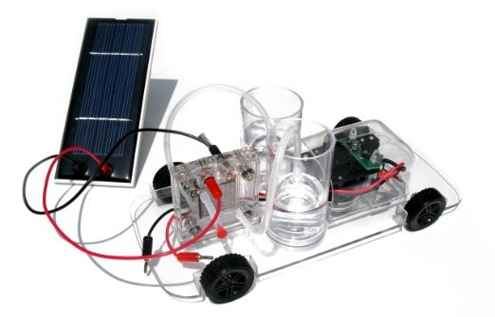
“Horizon Hydrogen Fuel-cell Toy Car”
* Per motivi di elettrochimica (cosiddetta serie di Volta), nell’elettrolisi dell’acqua salata (cloruro di sodio, NaCl) si forma idrogeno (sul polo negativo della pila), ma sul polo positivo il cloro, piuttosto che l’ossigeno. Sarebbe meglio usare acido solforico, ma a questo punto l’esperimento non si può fare a mani nude ed in casa.
** Per l’elettrolisi dell’acqua servono almeno 1,23 V. La pila esaurita, di solito, dà una tensione più bassa di questo valore.
Parte II – scuola media, se possiede un modello di automobile ad idrogeno.
Il modello della macchinina sulla foto sopra funziona esattamente come le ‘vere’ macchine ad idrogeno, anzi, ancora meglio.
La macchina sulla foto sotto ha bisogno di una pompa di idrogeno, come quella di benzina. Il nostro modello produce l’idrogeno da solo: la piastra nera accanto alla macchina serve per catturare i raggi solari e produrre l’elettricità necessaria per scindere l’acqua (H₂O) in idrogeno (H) e l’ossigeno (O). Guarda attentamente i due serbatoi quando si riempiono di ‘carburante’: l’idrogeno si forma sempre in quantità doppia rispetto all’ossigeno.
La parte più importante di questa macchinina è la sua ‘camera da combustione’ – un cubo in plastica con piastre metalliche dentro. È cosiddetta ‘cella a combustibile’ – una costruzione abbastanza complessa, che svolge due funzioni: 1) se alimentata dalla corrente elettrica esterna produce l’idrogeno e l’ossigeno dall’acqua (si dice anche ‘fa l’elettrolisi dell’acqua’); quando collegata ai serbatoi di due gas, inverte la reazione, cioè produce la corrente elettrica (e i due gas si reagiscono, producendo acqua liquida).
- Riempi i serbatoi con acqua distillata (l’uso dell’acqua del rubinetto danneggia la cella di combustione in modo irreversibile!). Dai due lati della cella escono dei piccoli tubi: togli i tappi (rosso o nero) e aspira (con la bocca) un po’ di acqua dal serbatoio in modo che la cella si riempia d’acqua.
- Collega la piastra fotovoltaica (cioè quella nera) alla cella di combustione. Fai attenzione ai colori di connettori: è estremamente importante. Esponi la piastra al sole, e osserva come sale il livello di due gas nei serbatoi. Se il gas non si forma, controlla i collegamenti dei cavi.
- Quando hai riempito i serbatoi, puoi staccare la cella fotovoltaica, i cavi del motore dell’automobile. L’automobile si muove? Se no, magari il motore è troppo debole: alza la macchinetta e controlla se le ruote si muovono.
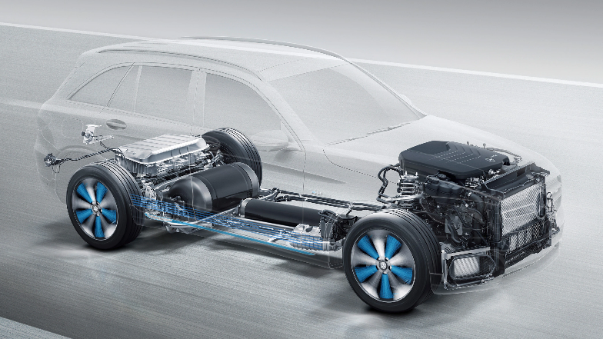
Una ‘vera’ macchina all’idrogeno ha le stesse parti del nostro modello: un serbatoio per il gas (sotto i sedili posteriori), una cella ‘a combustione’ per l’idrogeno (scatola nera davanti) e un motore elettrico sotto. L’idrogeno si può comprare alla stazione di rifornimento, oppure produrre in casa, con celle fotovoltaiche sul tetto.
Nel 2035, in Europa non ci saranno più automobili a benzina: tutte saranno elettriche. Noi siamo già preparati!
https://www.mercedes-benz.co.za/passengercars/mercedes-benz-cars/electromobility/f-cell/f-cell-hotspot.module.html

